Додаток до рішення 35 сесії Менської міської ради8 скликання
02 червня 2023 року №272

КОМУНІКАЦІЙНА СТРАТЕГІЯ

МЕНСЬКОЇ МІСЬКОЇ ТЕРИТОРІАЛЬНОЇ ГРОМАДИ на 2023-2025 рр.

м.Мена - 2023 рік

ЗМІСТ
Термінологія
Вступ
ЧАСТИНА 1. Аудит наявних комунікацій та позиціонування
Менської міської ТГ
ЧАСТИНА 2. Структура та Ключові компоненти Комунікаційної
стратегії
ЧАСТИНА 3. Цілі комунікацій Менської міської ТГ та механізми їх
Реалізації
ЧАСТИНА 4. ДОДАТКОВІ РЕКОМЕНДАЦІЇ

Додаток 1. Планування ресурсів для реалізації Комунікаційної стратегії
Менської міської ТГ
Додаток 2. Політика одного голосу
Додаток 3. Інформаційні матеріали

СКОРОЧЕННЯ
МТГ – міська територіальна громада.
ТГ – територіальна громада.
КП – комунальне підприємство.
КЗ – комунальний заклад.
КУ – комунальна установа.
КНП – комунальне неприбуткове підприємство.
ГО – громадська організація.

ТЕРМІНОЛОГІЯ
Комунікації ТГ – комплекс заходів із взаємодії з громадою та важливими зовнішніми групами, спрямований на розвиток ТГ.
Позиціонування ТГ – комунікації, спрямовані на формування чіткого прийняття ТГ в конкретних цільових аудиторіях – як місця для життя, роботи, інвестицій, туризму тощо.
Бренд ТГ – легко впізнаваний та індивідуальний образ ТГ, який є близьким для більшості населення громади та допомагає відрізнити ТГ від інших.
Цільові аудиторії ТГ – групи населення, з якими найважливіше взаємодіяти міській раді для розвитку ТГ.
Спікери ТГ – офіційні особи, які представляють міську раду та регулярно взаємодіють з цільовими аудиторіями ТГ.
Ключові повідомлення ТГ – важлива інформація щодо ТГ, структурована у цілісні за змістом стислі повідомлення, які є потенційно цікавими та корисними для цільової аудиторії.
Канали комунікацій ТГ – інформаційні ресурси (власні або зовнішні), які використовує ТГ для взаємодії з цільовими аудиторіями.
Інструменти комунікацій ТГ – способи, у які ТГ взаємодіє з цільовими аудиторіями, через заходи, ініціативи, проекти тощо.
Ключові показники ефективності комунікацій ТГ – кількісні та якісні індикатори, по яких можна відстежити, наскільки ефективно ТГ взаємодіє з цільовими аудиторіями.
Залучення – заохочення співпраці та участі цільових аудиторій у розвитку громади через громадянську активність та самоорганізацію.
Зворотній зв’язок – відгук, реакція; інформація, яку передають цільові аудиторії спікерам ТГ у відповідь на їхні повідомлення.

ВСТУП
В умовах, коли реформа децентралізації в Україні ще не завершена, та розпочалося повномасштабне вторгнення військ російської федерації в нашу державу, і війна яка триває вже дев’ятий рік, Менська міська територіальна громада отримує все більший і більший спектр повноважень та важливих завдань щодо відновлення економіки, розвитку сучасної спроможної громади та підвищення громадської активності та виріш’ення інших нагальних проблем. У громади в нових реаліях з’являються як нові ризики так і нові перспективи й нові можливості. Щохвилини відбуваються події, які так чи інакше впливають на життя мешканців територіальної громади. І при цьому головним чинником прийняття будь-яких рішень є кожен представник Менської громади.
Саме люди мають впливати на прийняття життєво важливих рішень, направлених на головну мету - комфортне життя в громаді.
Завдання, які постали перед Менською міською територіальною громадою, в той же час розкрили недоліки та проблеми в комунікації посадових осіб, працівників КУ, КП, КЗ з мешканцями, низький рівень активності громадян в житті громади та недостатній рівень поінформованості щодо роботи органів влади, подій та реформ. Для зміни ситуації необхідна ефективна інформаційна діяльність та активна комунікація. Комунікаційні заходи мають сприяти реалізації рішень, цілей та бачень стратегічного розвитку громади. Добре продумана та цілеспрямована комунікаційна політика допомагає наданню високоякісних послуг та забезпечує ефективне використання ресурсів. Органи управління, жителі та підприємці мають можливість вести діалог виходячи зі своїх цілей та цільових груп. Саме Комунікаційна стратегія має визначити напрямки та способи побудови шляхів комунікації між владою та громадою, громадськими організаціями, міською радою та жителями населених пунктів.
Призначення комунікаційної стратегії – комунікаційна стратегія потрібна, щоб допомогти територіальній громаді підвищити ефективність своїх комунікацій, а саме:
- ДОМОВИТИСЯ ПРО СПІЛЬНЕ БАЧЕННЯ – погодити, як саме комунікації сприятимуть досягненню цілей розвитку громади (згідно зі Стратегією сталого розвитку Менської міської територіальної громади на 2021‒2029 роки; визначити спільні цілі, інтереси, потреби та проблеми, що стосуються комунікацій.
- ПРОВЕСТИ ДІАГНОСТИКУ ‒ систематизувати наявні заходи, процеси, ресурси, тощо.
- ВИЗНАЧИТИ ГОЛОВНЕ, СФОКУСУВАТИ ЗУСИЛЛЯ ‒ в умовах обмежених ресурсів пріоритезувати цілі та напрями.
- ПОЗБУТИСЯ ЗАЙВОГО – чесно визнати, які підходи та діяльність слід змінити або припинити зовсім.
- ОРГАНІЗУВАТИ РОБОТУ – спланувати ресурси та процеси для досягнення стратегічних цілей.
- ДОМОВИТИСЯ, ЩО МИ ВВАЖАЄМО УСПІХОМ – встановити реалістичні очікування та запровадити критерії оцінки.

КОРИСТУВАЧІ ТА БЕНЕФІЦІАРИ КОМУНІКАЦІЙНОЇ СТРАТЕГІЇ
Комунікаційна стратегія – це дороговказ для всіх, хто долучається до комунікацій ТГ – від голови ТГ до адміністратора веб-сайту, директора школи, членів молодіжної ради тощо.
Користувачів комунікаційної стратегії можна умовно поділити на 3 групи осіб, залежно від ролей:
1) Стратегічний рівень
Міський голова, заступники міського голови, секретар ради, керуючий справами та старости – керівництво ТГ, яке відповідає за реалізацію Стратегії розвитку ТГ. Для них Комунікаційна стратегія – перш за все, один із інструментів для досягнення стратегічних цілей ТГ, зокрема, залучення інвестицій, створення нових робочих місць, активізація громадської ініціативи тощо.
2) Виконавчий рівень
Усі співробітники апарату Менської міської ради, її структурних підрозділів, які долучені до комунікацій. Також йдеться про керівників структурних підрозділів у галузі культури, освіти, соціального захисту населення, молоді, спорту тощо, які організують комунікацію з громадою через спеціальні заходи. Для виконавців Комунікаційна стратегія потрібна, щоб підвищити ефективність процесів, систематизувати роботу та налагодити взаємодію з колегами задля виконання спільних цілей.
3) Громадський рівень
Депутати, члени виконавочго комітету, члени консультативно-дорадчих органів, в т.ч. молодіжної ради та інші громадські активісти, які є рушієм позитивних змін у житті громади. Це небайдужі активні громадяни, які ініціюють спільні з владою проекти та жваво відгукуються на ініціативи влади з розвитку громади. Для них Комунікаційна стратегія – це орієнтир щодо напрямів спільних проектів, помічник у діалозі з владою та у залученні інших громадян.
Бенефіціарами реалізації комунікаційної стратегії ТГ є громада, тобто мешканці територіальної громади.
Фундамент комунікаційної стратегії ТГ. Комунікаційна стратегія ТГ відображає реальний стан речей у громаді та у середовищі, що її оточує, ‒ у онлайн-просторі, у ЗМІ, у громадській думці тощо.
Основою Комунікаційної стратегії стали наступні документи та джерела інформації:
- Стратегія сталого розвитку Менської міської територіальної громади на 2021-2029 роки.
- Ознайомчі зустрічі із представниками громади (групові інтерв’ю з елементами мозкового штурму, спілкування під час звітування міського голови, депутатів ради), консультації, опитування.
- Аудит наявних інформаційних ресурсів ТГ (сайт та сторінка у мережі Фейсбук).
- Аудит представленості ТГ у інформаційному полі (моніторинг та аналіз ЗМІ та результатів інтернет-пошуку).
Структура комунікаційної стратегії
У комунікаційній стратегії використано структурування за наступними елементами:
1) Стратегічними та оперативними цілями та завданнями Стратегії розвитку ТГ;
2) Складовими системи комунікацій:
- цілі;
- цільові аудиторії;
- ключові повідомлення;
- канали комунікацій;
- інструменти комунікацій;
- показники ефективності.
3) Напрямами позиціонування ТГ:
- позиціонування для внутрішніх аудиторій ‒ ПРИВАБЛИВІСТЬ ТГ ДЛЯ ЖИТТЯ ТА РОБОТИ. Комунікація з громадою.
- позиціонування для зовнішніх аудиторій ‒ ІНВЕСТИЦІЙНА ПРИВАБЛИВІСТЬ ТГ. Комунікація з потенційними інвесторами.
- позиціонування для зовнішніх аудиторій ТУРИСТИЧНА ПРИВАБЛИВІСТЬ ТГ. Комунікація з потенційними туристами.
4) Рівнем та складністю рекомендованих змін:
- точкові – зміни окремих ланок процесів;
- системні – комплексні зміни, які зачіпають усю систему комунікацій;
- високої ресурсоємності;
- середньої ресурсоємності;
- низької ресурсоємності.

ЧАСТИНА 1. Аудит наявних комунікацій та позиціонування Менської територіальної громади

SWOT комунікацій та позиціонування
Сильні і слабкі сторони потенціалу громади з точки зору комунікацій та позиціонування її як громади для життя, роботи, інвестицій і туризму та ключові зовнішні фактори (можливості та загрози), які впливатимуть на позиціонування та комунікації ТГ.
Загальні риси, що мають вплив на всі сфери життя громади
Сильні сторони | Слабкі сторони
- Невелика за населенням, площею та кількістю населених пунктів | - Надмірне навантаження на бюджет соціальної інфраструктури
- Наявна актуальна Стратегія сталого розвитку Менської міської територіальної громади на 2021-2029 роки | - Існуючі та активно діючі комунікаційні платформи ТГ потребують систематизації та фокусування саме на донесенні основних стратегічних повідомлень для громади
- Колектив кваліфікованих та досвідчених працівників. | - Низька самоорганізація населення
- Усвідомлення необхідності впровадження змін та бажання покращити комунікаційну ситуацію в громаді | - Патерналістські настрої та інертність ‒ найголовнішим ресурсом для розвитку громади мешканці вважають допомогу від держави чи ОМС
- Наявність партнерських муніципалітетів | - Старіння громади (природне + міграція ‒ низький показник повернення молоді у громаду після навчання)
- Авторитет та достатньо активні комунікації керівництва ТГ | - Відсутність усвідомлення зв’язку між сплатою податків та розвитком громади
- Багато ініціатив знизу | - Низька частка МСБ в економіці, велика тінізація економіки
- Потужна історія території, на якій знаходиться ТГ | - Низька обізнаність про Стратегію, інтерес та залученість більшості мешканців
- Вигідні природні умови для альтернативних джерел електроенергії, є сировина для переробки с/г продукції, фруктів, овочів. | - Популізм, заполітизованість частини депутатів, що шкодить взаємодії та комунікаціям із громадою.
- Близькість до обласного центру | - Низька якість та активність робочої сили: не вистачає кваліфікованих працівників, недостатня пропозиція на вакансії
- Створена молодіжна рада, рада старійшин | - Низька лояльність до громади (місцевий патріотизм та місцева ідентичність), брак відчуття інтегрованості та згуртованості
- Значний рівень залученості мешканців до участі та організації фестивалів, святкувань та урочистостей. | - більшість мешканців громади відчуває вплив негативних чинників, які є притаманними сільським територіям України
- Розвиток громадянського суспільства, зростання активності мешканців. | - Високий рівень фактичного безробіття (до 30% в селах), що спричиняє негативні суспільні явища
- Стійкі культурні традиції та регулярні заходи за участі освітян, митців. артистів громади | - Велика кількість вимушено переміщених осіб
- Зростання рівня долученості мешканців до заходів у громаді | - Відсутність бренду громади та туристичного логотипу
- Велика міжнародна активність спрямована на налагодження партнерських взаємовідносин з іншими муніципалітетами | - Залученість сісльських мешканців до актуальної інформації про події у громаді
- Зустрічі представників ОМС з мешканцями, особливо сільських територій | - Невміння працівників своєчасно і доступно висвітлювати свою діяльність в т.ч. через місцеві ЗМІ та офіційні ресурси міської ради
- Наявні дошки оголошень в усіх населених пунктах громади, інформація регулярно оновлюється. | - Відсутність інформації про туристичні принади території, місцевих виробників, провідні підприємства та перспективні напрямки розвитку громади.
- Залученість ОСМ та її структур до співпраці з міжнародними фондами, Асоціаціями, Програмами | - Структурними підрозділами не використовуються всі наявні у громаді засоби комунікації. Зосередженість на власних ресурсах, або тільки на окремих засобах
- Збільшення рівня цифровізації публічних послуг у громаді | - “Відсутній діалог” із засобами масової інформації

КОМУНІКАЦІЙНІ РЕСУРСИ
- Сучасний оновлений сайт громади, який потребує актуалізації
- Діють декілька приватних, шкільних, бібліотечних чи громадських інтернет-сторінок – у тому числі на соціальних порталах, де розміщується певна інформація про громаду
- Фейсбук – активне, майже щоденне, поповнення новинами; 14,5% населення ТГ фоловлять сторінку ФБ
- Наявний Instagram акаунт ТГ, що з огляду на великий відсоток молодіжної аудиторії ТГ, може стати потужним інформаційним ресурсом
- Слабка динаміка лайків Фейсбук сторінки
- Не використовується інструмент «створення події» на Фейсбуці ТГ та тегування
- Youtube – канал поповнюється несистематично і не має позитивної статистики
- Інформаційні дошки функціонують винятково для оголошень, а не як інструмент комунікації з громадою.
- Щотижневий випуск Відео-новин “Громада сьогодні” та інші відеоресурси, наприклад “Інший ракурс”....
- Створено канали для інформування мешканців в Telegram та WhatsApp.

МОЖЛИВОСТІ | ЗАГРОЗИ
Поступове покращення комунікацій з громадою через реалізацію Комунікаційної стратегії і зворотній зв'язок | Недосягнення результатів реалізації Стратегії розвитку ТГ, і як результат – відсутність комунікації ризиків та проблем.
Зростання репутації, лояльності та підтримки членами ТГ через потужне інформування, вміння переконати та залучити (стратегічна комунікація) більшість членів ТГ. | Залучення зовнішніх експертів задля консультування та допомоги у покроковому втіленні Комунікаційної стратегії.
Створення резерву лояльних членів ТГ, активних і залучених | Недооцінка Комунікаційної стратегії як важливого системного інструменту взаємодії з громадою
Оптимізація інформаційних ресурсів для направлення їх потоків на реалізацію Комунікаційної стратегії. | Низька ефективність реалізації Комунікаційної стратегії через брак системності та послідовності у реалізації, очікування «швидких результатів»
Зростання медіа висвітлення успіхів ТГ та її Стратегії розвитку, як локальної так і всеукраїнської. | Опосередкованим негативом може бути втрата репутації, лояльності та підтримки членами ТГ.
Системне розміщення новин про заходи, які відбуваються в міській раді | Низький рівень поінформованості та залученості молоді до подій у громаді
Створення центрів активності | Завищені очікування серед жителів громади
Регулярне створення історій успіху та фіксація позитивних прикладів, практик для місцевих ЗМІ | Зниження довіри до влади в громаді через недостатню комунікацію.
Зростання іміджу ОМС шляхом запровадження системних комунікацій. | Низька ефективність реалізації Комунікаційної стратегії через недостатню мотивацію та кваліфікацію кадрів, брак системності та послідовності у реалізації, завищені очікування «швидких результатів».

Для Менської громади найбільш нагальним є позиціонування громади як такої, яка має великий потенціал та забезпечує сталий розвиток, що і повинно доноситись через комунікації з внутрішньою аудиторією.
Робота за цим напрямом ведеться керівництвом та активом ТГ з моменту об’єднання. Запровадження системності та всеохоплюваності (покриття одночасною та єдиною комунікацією всіх сіл, що входять до ТГ) дозволить підвищити ефективність комунікацій з громадою і основне – сформувати довіру між усіма аудиторіями.
Чітка комунікація привабливості громади для відновлення, покращення рівня життя, збільшення інвестицій, інтеграції нових мешканців та розвитку туризму (залежно від цільової аудиторії) та поєднання привабливих рис громади в один цілісний образ є основою для ефективних стратегічних комунікацій.
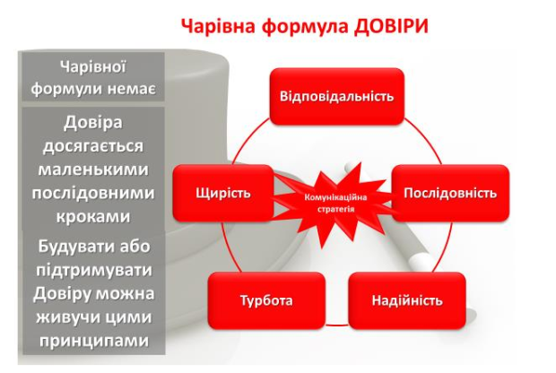
Працівники міської ради, її структурних підрозділів, комунальних підприємств, установ та закладів мають докласти значних зусиль, щоб досягти позитивної динаміки у позиціонуванні громади, долаючи стереотипи, опір та інертність різних груп населення. Це неможливо без якісно нового підходу до побудови комунікацій, який замінить усталені та традиційні практики, які не дають достатнього ефекту.
Для Менської МТГ наразі найбільш пріоритетним та нагальним є позиціонування громади як привабливої для роботи та життя - тобто, комунікації з внутрішньою аудиторією.
Підсилювати системні та комплексні комунікації з громадою будуть періодичні комунікації з потенційними інвесторами та туристами. Мешканці громади мають бачити, що міська рада приділяє значну увагу залученню зовнішніх ресурсів для розвитку. Тому кожна зустріч із потенційними інвесторами чи приїзд туристичної групи працюють на вдале позиціонування громади також і для мешканців.
Відтак, інвестиційний та туристичний напрями позиціонування сприятимуть гордості мешканців за свій рідний край та росту місцевого патріотизму, а самі мешканці стануть своєрідними агітаторами своєї громади у спілкуванні із зовнішнім світом.
Отже, три, зазначені вище, напрями позиціонування Менської МТГ мають бути в основі стратегічних комунікацій, підсилюючи один одного та формуючи цілісне уявлення про громаду.

ЧАСТИНА 2. Структура та Ключові компоненти Комунікаційної стратегії

Важливим аспектом є реалізація задач комунікації:

Для досягнення цілей Комунікаційної стратегії необхідне розуміння та дотримання простих правил комунікації:
База комунікації – це Ключове повідомлення, яке має бути донесене до ТГ.
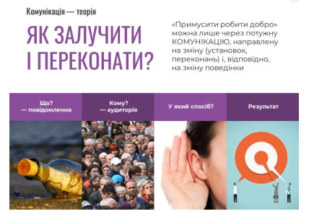
Ключове повідомлення має бути просто сформульоване і бути сталим протягом реалізації всієї Стратегії розвитку ТГ.
Ключових повідомлень має бути, в ідеалі, не більше трьох, лише після розуміння і чіткого, доступного формулювання таких повідомлень, як і кому ці повідомлення мають бути донесені та після отримання реальних досягнутих результатів на шляху реалізації Стратегії розвитку ТГ (саме таких, які можна порахувати) та наступне, в ідеалі, зміни поведінки та/або ставлення до питання або проблеми поставленого в повідомленні, можуть формулюватися нові блоки повідомлень. Ключовим є оцінка результату і аналіз можливостей та ризиків такого процесу.
Для успішного донесення ключового повідомлення до нього мають бути:
- Факти і докази, що підтримують правдивість такого повідомлення;
- Підтримуючі повідомлення, ще детальніші аргументи, що формують довіру до правдивості цих повідомлень;
- Хто ці факти і докази підтверджує та доносить – спікери
Комунікація повинна бути щоденною та розповсюджуватись у форматі єдиних узгоджених повідомлень різними каналами та інструментами комунікації і у різний спосіб.
Комунікація має бути направлена на аудиторію, яка готова сприймати цю комунікацію, а вплив та залучення якої, важливе для реалізації Стратегії розвитку ТГ.
Оскільки за основу для розробки комунікаційної стратегії була взята наявна Стратегія розвитку ТГ на 2021-2029 роки, то усі рекомендовані нижче комунікаційні підходи мають працювати саме на реалізацію загальної Стратегії розвитку ТГ.
Комунікації розглядаються не окремо від загальної Стратегії сталогоро
Комунікації розглядаються не окремо від загальної Стратегії сталого розвитку територіальної громади, а як невід’ємна частина та запорука її реалізації
витку ТГ, а як невід’ємна частина та запорука її реалізації Комунікації розглядаються не окремо від загальної Стратегії сталого
Успішною комунікацію можна вважати, якщо відбувається досягнення ключових результатів Комунікаційної стратегії:

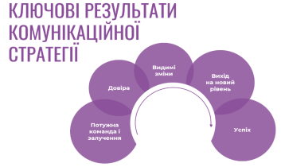
Результати базуються на успішній команді, а також зміцнюють її та підтримують розвиток такої команди.

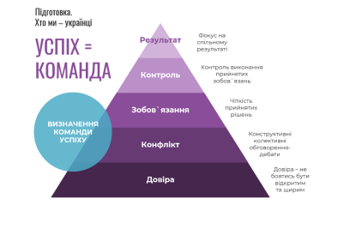
Нижче показано, які саме стратегічні, оперативні цілі та завдання Стратегії сталого розвитку Менської ТГ на 2021-2029 роки.
МЕНСЬКА МІСЬКА ТЕРИТОРІАЛЬНА ГРОМАДА – це простір гармонії сучасності та традицій; екологічно чиста, добре облаштована, комфортна для проживання територія на відстані 66 км від древнього міста Чернігів. Громада є центром торгівлі, малого та середнього підприємництва, забезпечує динамічний розвиток місцевої економіки, основу якої складають сільське господарство з високою доданою вартістю, бізнес.
Стратегічна ціль 1: | Стратегічна ціль 2: | Стратегічна ціль 3:
Підвищення економічного та туристичного потенціалу громади | Розвиток інженерної інфраструктури громади | Розвиток людського та соціального капіталу
Операційні цілі:  1. Формування комплексу маркетингу громади як інвестиційно привабливої території  2. Розвиток туристичних можливостей громади  3. Удосконалення інфраструктури підтримки малого та середнього підприємництва | Операційні цілі:  1. Підвищення якості послуг з водопостачання та водовідведення  2. Модернізація і розвиток місцевої дорожньої інфраструктури  3. Благоустрій місць громадського користування  4. Покращення екологічного образу громади | Операційні цілі:  1. Розширення можливостей освітньої системи  2. Формування спільного культурного простору громади  3. Підвищення згуртованості та громадської активності мешканців  4. Підвищення рівня соціальних стандартів  5. Підвищення рівня організаційної спроможності

І. Сформулювали прості повідомлення (фрази).

МОЖЛИВІ ВАРІАНТИ:
- ГРОМАДА ТУРИСТИЧНА
- ГРОМАДА БЕЗ СМІТТЯ
- ГРОМАДА ПРИВАБЛИВА ДЛЯ ПРОЖИВАННЯ
До ключового повідомлення, ми спільно визначили підтримуючі повідомлення відповідно до Стратегії розвитку ТГ і сформулювали стратегічні комунікаційні шаблони.
Для успішної роботи з активом ТГ необхідно детально проаналізувати, які цільові аудиторії існують у Менській ТГ:
ЖИТЕЛІ ТГ – всі члени громади, які проживають на цій території, і прямо або опосередковано беруть участь у розвитку та змінах громади, та користуються всіма благами, що надає громада та поділяються за:
- за віковим принципом (у % співвідношенні): діти, молодь, середній вік, люди старшого віку;
- за спеціальністю: власники бізнесу, управлінці, освітяни, соціальні працівники, медики, волонтери, діячі культури та громадськості та інші;
- за соціальним статусом: батьки, пенсіонери, люди з потребами, переселенці.
БІЗНЕС, ІНВЕСТОРИ, СПОНСОРИ, МЕЦЕНАТИ – це як зовнішні, так і внутрішні представники бізнесу, які вже є членами громади через свої фінансові вкладення в економічний та/або соціальний розвиток громади, або потенційно можуть ними стати шляхом активної участі в реалізації Стратегії розвитку ТГ.
ОРГАНИ ВЛАДИ та САМОВРЯДУВАННЯ – це як внутрішні аудиторії – керівництво ТГ та представники інших органів (установ), що прямо або опосередковано забезпечують роботу ТГ та впливають на реалізацію Стратегії розвитку ТГ, так і зовнішні аудиторії – офіційні посадовці різних рівнів, які прямо або опосередковано впливають на реалізацію Стратегії розвитку ТГ.
МЕДІА – це представники засобів масової інформації як внутрішні (які працюють в ЗМІ ТГ),так і зовнішні – всеукраїнські
Усвідомлюючи специфіку Стратегії розвитку ТГ, ми, перш за все, зосередилися на Внутрішній аудиторії, бо саме вона є основою вибудовування довіри та її обізнаність і залученість сприяє успішній реалізації Стратегії розвитку ТГ.
Відповідно, потрібно проаналізувати місця та події найбільшої концентрації цільових аудиторій у тому чи іншому місці та тій чи іншій події з метою донесення там на ці групи ключових повідомлень. Ключові повідомлення мають бути адаптовані під відповідну ключову аудиторію.
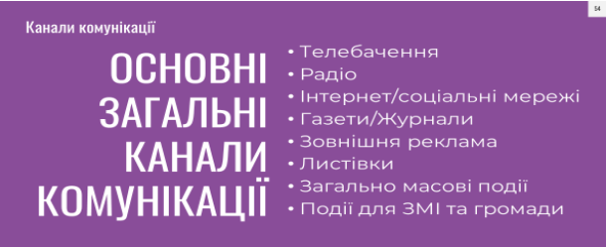
Реалізація Комунікаційної стратегії має охопити максимум цільової аудиторії та доступною людською мовою пояснити людям перспективи розвитку громади та переваги їхньої персональної залученості. Під загальною парасолькою кампанії (єдині гасла, стилістика та ін.) мають бути проведені додаткові спеціальні комунікаційні заходи для конкретних цільових аудиторій.
Загальними інструментами реалізації повідомлень для реалізації кампанії мають бути наступні:
- розробка візуальних матеріалів в єдиному стилі та під єдиним брендом;
- розповсюдження рекламно-інформаційних матеріалів наступними каналами:
- постери (А3, кольоровий друк) на інфостендах, автобусних зупинках, у громадських місцях (приміщення сільської ради, заклади освіти, і т.п.) та у приватних закладах (заклади торгівлі та туристичної інфраструктури);
- рекламні білборди та сітілайти на території ТГ;
- банер в інтернеті, розміщений на сайті ТГ ;
- серія постерів для мережі Facebook – для використання у Facebook-групі/сторінці територіальної громади;
- включення ключових повідомлень на цю тематику у виступи міського голови, статті у ЗМІ, публікації на сайті та дописи у Facebook-групі громади тощо;
- громадські та культурно-масові заходи .

Кампанія має переслідувати наступні цілі та мати наступні три етапи:
1. ЗАЦІКАВИТИ І ПРОІНФОРМУВАТИ.
Створити привабливий образ майбутньої громади для мешканців – «намалювати» майбутнє.
2. ЗАОХОТИТИ ПОВІРИТИ.
Провадити системні, послідовні та ефективні комунікації влади про прогрес у реалізації цих цілей. Це надасть аргументи на користь практичності та реалістичності Стратегії.
3. ЗАЛУЧИТИ.
Через спільні ініціативи та проекти дати людям «відчути» на собі спільні інтереси та цілі громади та усвідомити свою роль та свій внесок.
Ключові показники ефективності (та методи оцінки) комунікацій:
Критерії | Кількісні показники | Якісні показники
Охоплення аудиторії громади або зовнішньої аудиторії | Кількість цільових контактів | Відгуки на контакти
Охоплення лідера думки | Кількість цільових контактів | Відгуки на контакти
Ефективність організованих подій, акцій, презентацій, зустрічей тощо |  | Рівень задоволеності учасників (анкетування - зворотний зв’язок)

ЧАСТИНА 3. Цілі комунікацій Менської ТГ та механізми їх реалізації
Згідно зі Стратегією розвитку ТГ, затверджено три Пріоритети розвитку Менської ТГ і вони мають бути в основі стратегічних комунікацій, підсилюючи один одного та формуючи цілісне уявлення про громаду, а саме:
1. Підвищення економічного та туристичного потенціалу громади.
2. Розвиток інженерної інфраструктури громади.
3. Розвиток людського та соціального капіталу.

Що потрібно для успішної побудови комунікаційної стратегії:
- Створити робочу комунікаційну групу та розподілити обов`язки
- Визначити проблему (ціль комунікації)
- Ратифікувати свою аудиторію/поділити на групи (внутрішня- зовнішня; за віком, статусом, професією та ін.) які необхідно залучити
- Дослідити (можливими та доступними способами) кожну страту/групу
- Дослідити, до яких тем і в якому місці кожна з виділених груп дослухається найкраще
- Розробити основні повідомлення – що хочемо повідомляти
- Адаптувати основні повідомлення під кожну групу
- Проаналізувати усі існуючі та доступні в громаді канали комунікації
- Задіяти нові канали комунікації – за потреби
- Розробити план поширення основних повідомлень під кожну групу через обрані канали комунікації. План, бажано, річний
- Поміряти результати (скільки, чого і за )
А також застосовувати комунікаційний алгоритм:
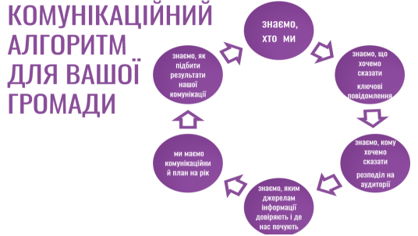
Розглянемо рекомендації щодо комунікаційних підходів по кожній сфері:
Як один із базових інструментів зовнішньої комункації рекомендується створення Презентації (документа у power point) з повним аналізом Менської ТГ, яка може бути цікавою для потенційних інвесторів.
Результатом проведених зустрічей та аналізу ми сформулювали ключові повідомлення, які потребують підтвердження, деталізації та дотримання процесу, визначеного та закріпленого в шаблоні нижче, в залежності від стратегічної цілі

СТАЛИЙ РОЗВИТОК ГРОМАДИ – НАШ ПРІОРИТЕТ

Посилення сприйняття Менської ТГ, де якість життя постійно зростає і люди відповідають за своє достойне майбутнє
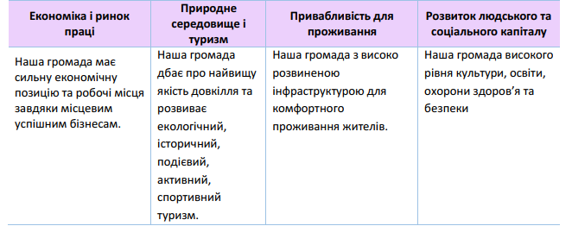
ПРІОРИТЕТ: ЕКОНОМІКА І РИНОК ПРАЦІ
Наша громада має сильну економічну позицію та робочі місця завдяки місцевим успішним бізнесам.
Дане ключове повідомлення буде обслуговувати Стратегічну ціль 1: Підвищення економічного та туристичного потенціалу громади
Разом з тим, під час практичного опрацювання комунікаційної стратегії в групах з активом ТГ, підходи до комунікації Стратегічної та Операційних цілей були переформульовані і зведені до більш конкретних понять.

Наше ключове повідомлення Наша громада має сильну економічну позицію та робочі місця завдяки місцевим успішним бізнесам.
Основні Фермерство: Присадибні Торгівля: Потенціал:
КОНКРЕТНІ ДІЇ – офіційно сплачує ділянки: зростає Аналітика і підстави для податки (цифри забезпечують (посилатись на поширення
побудови довіри та відсотки); потреби ТГ %); зростає хороших
підтримує городиною (у кількість результатів
соціальну сферу яких об’ємах); підприємців (зібрати
(приклади такої ранні культури на (посилатись на приклади
підтримки); продаж (які скільки %); конкретних
вчасна оплата за культури і в детінізація історій з ТГ та

паї (на яку суму поповнено бюджет ТГ) якому об’ємі вирощуються та реалізовуються) найманої праці (посилатись на %) повідомити про них)
Комунікація даного Пріоритету вимагає аналізу економічного потенціалу ТГ та збору історій успішних місцевих бізнесів та бізнес-моделей на території ТГ з метою оприлюднення їх серед ТГ.
Задля побудови успішної комунікації навколо малого і середнього бізнесу, а також с/г, не с/г сфер Менської ТГ необхідно:
- скласти вичерпний перелік агро та бізнес стуктур, які працюють в ТГ (об`єднання, кооперативи, фірми, компанії, фермерські господарства та ін.);
- сформувати експертну базу у цій сфері, яку залучати за потреби до різних комунікаційних заходів як всередині громади, так і за її межами;
- моніторити та комунікувати процес створення нових робочих місць;
- сформувати в ТГ попит на бізнес-новини та відповідно запровадити регулярні профільні заходи (с/г виставки, дегустації, навчальні тури на господарства для дітей та молоді);
- зібрати історії успішного бізнесу та бізнес-моделей на території ТГ та розповідати їх громадськості.
Цільові аудиторії:
Первинна – представники місцевого бізнесу, аграрії як потенційні роботодавці та представники громади як потенційні працівники, зокрема, молодь на порозі вибору професії
Вторинна – місцева влада, консультанти
Канали комунікації:
Сайт, фейсбук
Стислий презентаційний буклет про громаду та її економічні можливості
Інструменти комунікації:
Історії успіху місцевих бізнесменів та\або інвесторів
Спеціальні заходи та події
Проект спрямований на заохочення підприємницької ініціативи серед молоді та працездатного населення середнього віку, який випливає з економічного потенціалу ТГ
Інформаційна кампанія:
o Постери у школах (для учнів старших класів та їхніх батьків) з мотиваційним закликом планувати/ стартувати бізнес у громаді
o Кампанія на сторінці фейсбук: серія постів про малий бізнес, українські стартапи, мотиваційні цитати, рекомендації щодо перших кроків та ін.

ПРІОРИТЕТ РОЗВИТОК ЛЮДСЬКОГО ТА СОЦІАЛЬНОГО КАПІТАЛУ
Наша громада високого рівня культури, освіти, охорони здоров’я та безпеки.
Дане ключове повідомлення буде обслуговувати Стратегічну ціль 3: Розвиток людського та соціального капіталу Разом з тим, під час практичного опрацювання Комунікаційної стратегії в групах з активом ТГ, підходи до комунікації Стратегічної та Операційних цілей були переформульовані і розвинені
до ширшого кола понять. Ми фактично переробили Стратегічну ціль №3 і перефразували її в більш ємке ключове повідомлення, що наведене нижче.
Ключове повідомлення: Наша Громада високого рівня культури, освіти, охорони здоров'я та безпеки

Наше ключове повідомлення
Наша громада з високо розвиненою інфраструктурою для комфортного
проживання жителів

Охорона здоров’я:

Задля побудови успішної комунікації необхідно:

- запровадити регулярні події, які об`єднають громаду та забезпечать обмін інформацією з метою залучення до спільних ініціатив на території ТГ
- віднайти та поширювати історії успіху представників ТГ у різних сферах досягнень з фокусом на молодь.

Підтримуюче повідомлення: Громада піклується про здоров`я людей

Цільові аудиторії:
- первинна – мешканці ТГ
- вторинна – зовнішні профільні експерти (медики)

Канали комунікації:
- сайт, фейсбук
- спеціальні заходи та події

Інструменти комунікації:
- інформаційна кампанія
- інформаційні постери у садках (для батьків) та школах (для учнів та їхніх батьків) про розмаїття медичних ініціатив у громаді
- календар спеціально розроблених тематичних подій, до яких максимально залучати громаду
- кампанія на сторінці фейсбук: серія постів про заходи та як вони
покращують надання медичної послуги у ТГ, розміщення фотографій із різних проектів громади

ЧАСТИНА 4. ДОДАТКОВІ РЕКОМЕНДАЦІЇ
Зазначені вище комунікаційні цілі допомагають реалізувати ті стратегічні напрями розвитку громади, які були визначені як пріоритетні у Стратегії сталого розвитку Менської ТГ на 2019- 2027 роки. Вони доповнюються не менш важливими стратегічними цілями, які працюють комплексно на розвиток громади, а саме:

1. Довіра та інтеграція (внутрішня аудиторія):
- підвищення довіри громади до влади ТГ
- підвищення рівня залученості громади до реалізації Стратегії сталого розвитку Менської ТГ на 2019-2027 роки
- підвищення рівня місцевого патріотизму та згуртованості громади навколо спільних інтересів та цілей розвитку

2. Відомість як успішний приклад децентралізації та місцевого розвитку (зовнішня аудиторія):
- підвищення обізнаності про Менську ТГ як про найкращі практики децентралізації та об’єднання громад
Отже, Комунікаційна стратегія Менської ТГ на 2020-2021 роки має наступну структуру комунікаційних цілей:

ЗРАЗОК:
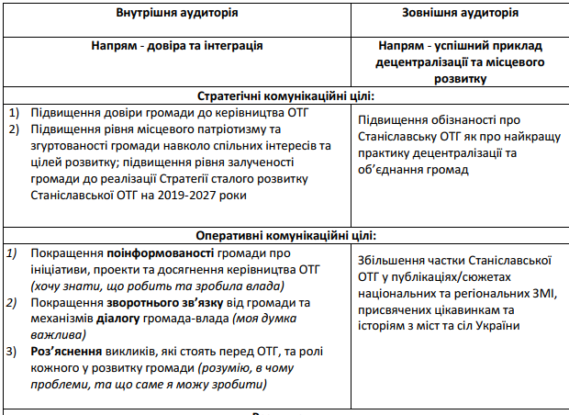

Результати:
1) Більше мешканців довіряють керівництву ТГ, цікавляться Стратегією розвитку громади та залучені до спільних ініціатив;
2) Більше мешканців відчувають згуртованість з громадою;
3) Більше мешканців обізнані щодо успіхів у медичній сфері а також розуміють, де і як отримати якісні медичні послуги,
6) Більше мешканців обізнані щодо того, як місцеві громадські організації та окремі мешканці змогли змінити життя ТГ на краще.

Підхід, коли влада спілкується одразу «з усіма» через «усі» канали – наприклад, одне й те саме повідомлення на сайт, фейсбук та бюлетень, не працює. Перед кожним повідомленням потрібно:

1) Визначити, для кого саме воно (цільова аудиторія) і що саме хочемо отримати від донесення цього повідомлення (очікуваний результат);
2) Вибрати, де і коли краще цим людям його донести (оптимальний канал та інструмент комунікації);
3) Розробити такий текст та/або графічний чи відео-матеріал у потрібному форматі, щоб він найкраще підходив для цих людей
Наприклад, повідомлення, адресоване фермерам та розміщене виключно на фейсбук сторінці громади, досягне лише незначну частину цільової аудиторії. Натомість, розміщення такого оголошення на базарі (напр., на інфостенді або роздаткою-роздруківкою) у базарний день матиме значно більший ефект.

Рекомендовано регулярно використовувати формат кольорових інфографік та інших графічних матеріалів, розроблених в єдиному стилі (ідентифікації) ТГ.

Рекомендації з покращення ефективності новин для сайту ТГ:
- щоденно інформувати про життя громади, про новинки з різних сфер життя громади, завантажувати на сторінки та сайт ТГ статті, оголошення, новини, фото та відео-сюжети про громаду.
- тексти на сайті ТГ повинні бути написані простою мовою, без переобтяження назв/посад/специфічних офіційних термінів. Це сайт для звичайних людей! Слід тримати у фокусі уваги цільову аудиторію, для якої пишеться текст.
- тексти на сайті ТГ мають відповідати на запитання: що? де? коли? як? чому? – за жанром новин
- фотографії, розміщені на сайті, повинні відображати сенс того, що відбулося, портрети мешканців міста і краєвиди, а не тільки фото керівництва.
Яка має бути стилістика та структура новини?
- починати текст з головного: ЩО? ДЕ? КОЛИ? ЯК?
- два обов’язкових запитання перед публікацією новини: Для чого? Для кого?
- кожна новина має стосуватися мешканців громади
- не хвалити себе /керівництво/
- говорити про факти, конкретні дії: якщо ухвалили рішення на засіданні, що воно означатиме для мешканців громади, що саме зміниться і як?
- не перелічувати повністю посади та регалії представників влади – читачам достатньо розуміти, чим людина займається: департамент освіти, соціального захисту, економічний відділ, тощо
- не використовувати зайвий раз штампи: «кадровий ресурс департаменту продемонстрував позитивну тенденцію у сфері продуктивності», «забезпечити доступ з метою перевірки на предмет…» , «в установленому порядку провести заходи з…»
- не використовувати занадто важку або художньо переобтяжену лексику та уникати прикметників, висловів на кшталт: «У мові – чари барвінкові, аж сяють барви веселкові!», «Учні мали змогу поринути в багатющий світ краси»
- пояснювати дії керівництва громади: як було, що ми робимо, як це зміниться? Представник департаменту відвідав антикорупційний семінар навіщо? Він навчається, аби змінити 1, 2, 3, те, що гальмує розвиток
- використовувати цитати третьої сторони: мешканця, працівника, вченого, гостя громади.

Що буде новиною завжди? (інформаційні приводи)

1. Інформація, що стосується членів громади: події, нововведення, нові правила, поради, як полегшити, або уникнути неприємностей (як поводитися у спеку, де отримати допомогу тощо) зміни, які відбуваються в соціальному житті, економічному, з інфраструктурою, робочими місцями тощо.
2. Інформація про вирішення проблем, які є в громаді.
3. Акції, коли члени громади долучаються до ухвалення рішень керівництва: Громадський бюджет, соціальні проекти, обрання найкращих проектів, коли було оголошено конкурс тощо. Активніше висвітлювати такі факти та контакти.
4. Цікаві факти з життя країни: українські винаходи, держава профінансувала важливі для життя людей дослідження, український бізнес вийшов на міжнародний рівень, українська команда завоювала золото в спортивних змаганнях, український театр здобув нагороду на фестивалі тощо. Це дозволятиме відчувати контекст країни, не бути відірваними, пишатися здобутками, створюватиме позитивний фон і конструктивне налаштування на роботу мешканців громади.
5. Святкові події громади. Така інформація стане корисною і цікавою, якщо включатиме маловідомі деталі. Наприклад, що на святкування було організовано підвезення мешканців з різних сіл, скільки їх приїхало, що вони сказали про свято, чи сподобалося їм. Що організувати свято допомогли члени громади: спекли пироги, заспівали, зшили костюми тощо. Яке повідомлення доноситься громадянам? Що ми разом, що громада талановита, співпрацює, здійснює важливі проекти, робить життя людей кращим…

Рекомендації з покращення ефективності ведення фейсбук-сторінки ТГ:
1) Сторінка повинна нарощувати свій потенціал.
2) Використовується переважно для звітних повідомлень.
3) Фейсбук-сторінка ТГ - зручний ресурс для термінового оповіщення про:
- нові тарифи/послуги
- зміну розкладу роботи закладів

- негоду
- зібрання/запрошення членів громади
- культурні події громади
- освітні ініціативи громади
- збір коштів
- туристичні новинки
- візити в громаду

На сторінці варто публікувати новини, які б стосувалися:
- наявних в громаді проблем (дороги, ремонт будівель, медичне обслуговування, освіта, соціальне забезпечення пенсіонерів, доступ до послуг неповносправних мешканців громади тощо);
- способів і термінів вирішення наявних проблем;
- успіхів громади (від ремонту інфраструктури – не намірів, а ремонту! – до переможців різноманітних конкурсів, спортивних змагань тощо);
- новацій, які впроваджує влада громади для мешканців (нові правила, зручні в користуванні елементи інфраструктури, спрощений доступ до послуг, забезпечення необхідним дитячого будинку тощо);

Фейсбук-сторінці рекомендовано, зокрема:
- створювати події і запрошувати через них аудиторію ТГ, яка має доступ до Фейсбук
- уникати репостів матеріалів (навіть на офіційний сайт ТГ) без вступних коментарів. Зважайте на те, що репости за налаштуваннями фейсбук мають гірші показники охоплення, ніж оригінальні дописи.
- замість репостів зовнішніх ресурсів, створіть свій новий пост та вкажіть через @ім’я користувача чи сторінки, кого ви цитуєте. Це дозволить збільшити охоплення серед підписників сторінки.
- варто використовувати персональні теги (@). Якщо ви знаєте, що людина, яку ви вітаєте, є користувачем Facebook, дайте їй знати про привітання. Відзначте її в публікації командою @ім'я користувача. Тоді ця людина отримає сповіщення. У такий спосіб можна розвивати дискусію. Наприклад, користувач в коментарі напише "Дякую", а його друзі, якщо вони теж підписники сторінки ТГ, отримають сповіщення про це і, можливо, відкриють публікацію, щоб його привітати.
- коментування постів значно збільшує охоплення аудиторії сторінки
- для збільшення бази підписників варто просити нинішніх підписників періодично запрошувати своїх фейсбук-друзів.
- додавайте розважальний контент - він необхідний, щоб збільшити кількість підписників сторінки і її охоплення. Це відбувається за рахунок репостів цікавих публікацій
- стежте за публікаціями ЗМІ, які б стосувалися життя громади, і публікуйте на сторінці такі матеріали. Варто додавати вступний текст від громади: про таку проблему написала газета Х. Ми про неї знаємо, і вирішуємо так… або наразі це гостра проблема через… Громада її вирішує. Або про найкращого спортсмена/співака Менської громади написало видання ХХ.
Керівництво громади вирішило подарувати чемпіону путівку…
- поширювати оголошення та новини про громаду на інших, приватних сторінках членів громади, або молодіжної ради, пропонувати цей контент для публікації місцевим ГО. Налагодити співпрацю, розсилати їм новини.

Завдання комунікації Менської міської територіальної громади та механізми їх реалізації через позиціонування громади
Визначені комунікаційні цілі допомагають реалізувати ті стратегічні напрями розвитку громади, які були визначені як пріоритетні у Стратегії сталого розвитку Менської територіальної громади на 2021-2029 роки.
Однак, для Комунікаційної стратегії варто визначити ще й ОКРЕМІ ЗАВДАННЯ, які допоможуть висвітлити головні напрями позиціонування Менської МТТ та досягти цілей Комунікаційної стратегії.
1. Покращити поінформованість мешканців про ініціативи, проєкти та досягнення міської ради. Для цього потрібно розробити контент-план публікацій на офіційному сайті міської ради та в соцмережах, зробити публікації системними, розширити кількість каналів комунікації, збільшити кількість інструментів.
2. Комунікація позитивної статистики у Менській МТГ. З метою формування привабливого іміджу громади подавати більше матеріалів позитивного змісту, які б розповідали про успіхи в різних галузях та напрямках.
3. З метою формування привабливого інвестиційного іміджу громади, запровадження тісної співпраці бізнесу та влади на офіційному сайті міської ради розробити вкладку, присвячену даній тематиці. Постійно оновлювати інформацію про інвестиційно-привабливі об’єкти, інвестиційний паспорт громади українською та анлгійською мовами (за можливості іншими мовами народів Світу).
4. Поширення позитивного іміджу нашої громади серед інших громад. Це можна досягти шляхом розповсюдження брендованої та інвестиційної продукції під час офіційних заходів, конференцій та зустрічей.
5. Постійне висвітлення проведення заходів у громаді на інформаційних ресурсах.
6. Передбачити фінансування розвитку комунікаційних напрямів та каналів комунікації (реклама громади у соціальній мережі Фейсбук), придбання сучасних засобів комунікації та оповіщення, розробка власних чат-ботів...
7. Регулярно використовувати формат кольорових інфографік та відео сюжетів, які користуються найбільшою популярністю серед читачів.
8. З метою покращення зворотного зв’язку від мешканців та механізмів діалогу на Фейсбук-сторінці МТГ регулярно проводити опитування, голосування та просто ініціювати обговорення важливих для громади питань. Регулярно оприлюднювати результати опитувань, думки та позиції мешканців з різних питань, а також відповіді та коментарі керівництва МТГ, зовнішніх експертів та ін. Можна розміщати на інформаційних дошках заклики надати зворотній зв'язок з певного питання («Розкажіть нам про…»/«Нам важлива ваша думка про…»).
9. Продовжити розвивати та зробити регулярним формат комунікацій (відео звернення) для міського голови, керівників структурних підрозділів, КУ, КП, КЗ.
10. Долучення місцевих журналістів до заходів, які відбуваються у громаді. Збільшення частки Менської МТГ у публікаціях/сюжетах національних та регіональних ЗМІ, присвячених цікавинкам та історіям населених пунктів громади.
11.Регулярно міському голові виходити з інтерв’ю/ колонкою/ сюжетом на офіційному сайті міської ради.
12.Проводити інформаційні кампанії присвячені найпотужнішим меседжам Стратегії сталого розвитку, відновленню Менської територіальної громади, спрямованим на відновленні економіки, створенню нових робочих місць, розвиток інвестиційного, туристичного потенціалу, реформам та змінам в галузях освіти, культури та медицини.
13.Розробити та провести ряд спецпроектів, які були б спрямовані на підвищення іміджу громади як серед її мешканців, так і серед інвесторів. Під них проводити активні інформаційні кампанії для залучення учасників. НАПРИКЛАД: Конкурс на найкращий промо-ролик громади, знятий на смартфон (до Дня громади).
14.Активізувати роботу Молодіжної ради, ради старійшин, інших консультативно-дорадчих органів та каналів, якими вони користуються. Зробити їх відкритими для цільових аудиторій, особливо молоді громади та школярів. Дати свободу молодим авторам (учням та ученицям старших класів) у висвітленні подій свого навчального закладу/ гуртка і т.п., та поступово через них більше говорити з молодою аудиторією. На платформах Молодіжної ради популяризувати громаду та підвищувати тим самим її імідж.
15. В Стратегії сталого розвитку на найближчі роки заплановано встановлення інформаційних стендів біля адміністративних будівель міської ради та старостинських округів, а також встановлення сітілайтів в центрі та на території віддалених мікрорайонів міста. Комунальні інфостенди та сітілайти стануть важливими каналами для комунікації, особливо для людей з обмеженими можливостями.
16.З метою популяризації громади у різних напрямках розробити систему QR-кодів та розміщувати їх в громадських місцях, адмінбудівлях старостинських округів, центру надання адміністративних послуг.
17.Створити на сайті громади розділ про найпопулярніші питання щодо інфраструктури, благоустрою громади, повноважень міської ради та посадових осіб, роботи державних підприємств та структур, інш. Опублікувати відповіді на них та надавати посилання під час звернень громадян. Розглянути варіант створення роздаткового довідково-інформаційного матеріалу на тему повноважень та компетенцій структурних підрозділів міської ради та виконавчого комітету, посадових осіб, поширювати флаєра під час особистих прийомів та зустрічей з громадянами.
18.Обов’язкове повідомлення громадян про події на території громади. Розробка та розміщення афіш до заходів, свят та зустрічей, які проходять на території громади (кольоровий постер А3 для культафіш, чорно-білий постер А4 для афіш офіційних зустрічей; банер в соцмережі/сайті міської ради).
19.Постійне наповнення інформаційних ресурсів громади щодо бюджету участі та інших інструментів управління громадою.
20.Комунікація місцевих історій успіху. Це створить гарне підґрунтя для розуміння того, що на території громади відбуваються інновації у різних сферах життя громади, піднімуть імідж серед мешканців громади, сусідів, привабить інвесторів.
21.Започаткувати та час від часу проводити рекламні кампанії громади в мережі Фейсбук. Для цього передбачити фінансування та детально розглянути питання механізму просування громади.
22.Впровадити на сторінці в соцмережі розважальний контент (вітальні картинки, мудрі фрази про родину, батьківщину, дім, т. інш). Це дасть можливість залучити нових підписників.
23.Створити на сайті вкладку «Туристичні маршрути Меньскої громади», в якій розмістити інформацію не тільки про туристичні об’єкти та маршрути, але й корисну інформацію, заклади громадського харчування, готелі, що буде корисне для туристів.
24.В публікаціях часто наголошувати на спільній відповідальності усіх мешканців громади, обов’язково підкреслювати найменший внесок кожного громадянина, щоб показати, що помічаються та цінуються зусилля кожного.
25. Підготовка адресних та тематичних коротких інформаційних довідок для потенційних інвесторів про конкретну галузь у форматі міні-буклету (4-6 сторінок А5). Такий тематичний буклет має зацікавити потенційного інвестора інвестиційною привабливістю конкретної галузі, яка співпадає зі сферою його комерційних інтересів та діяльності.
26.З метою формування позитивного іміджу громади під час зйомок інтерв’ю, звернень міського голови, його заступників, начальників чи спеціалістів відділів використовувати брендований банер, або хормакей зі стійкою розміром 3х3 метри.
27. Для покращення комунікації між громадою та міською радою започаткувати практику онлайн, або відео конференцій у форматі питання-відповіді зі спікерами громади - спеціалістами міської ради у різних галузях. Дана форма комунікації не тільки дасть змогу мешканцям громади оперативно отримувати актуальну інформацію та відповіді на нагальні питання, але й підвищить довіру громадян до представників влади, які будуть відповідати на питання особисто. В умовах пандемії цей варіант є найоптимальнішим та дієвим.
28.Для підвищення рівня презентаційної привабливості громади:
• Розробити презентаційні матеріали про туристичні можливості громади українською та англійською мовами (єврофлаєр).
• Розробити сувенірну (брендовану) продукцію громади.
• Регулярно (раз на рік) оновлювати презентаційні та інформаційні матеріал громади.
• Інтегрувати ключові повідомлення про туристичну привабливість громади у зовнішні комунікації спікерів МТГ (виступи, інтерв’ю, тощо).
• У внутрішніх комунікаціях з громадою поширювати туристичний бренд громади, ділитися здобутками, заохочувати мешканців створювати малий бізнес у сферах туризму та супутніх послуг тощо.
29. В кожному структурному підрозділі, виконавчому органі, комунальній установі, організації, закладі визначити відповідальних осіб за комунікацію з громадськістю, медіа та забезпечити перегляд наявної інформації на інформаційних ресурсах, а також постійне та системне висвітлення інформації про діяльність з врахуванням заходів, передбачених комунікаційною стратегією Менської громади.
30. Запланувати закупівлю пристроїв (наприклад 3D-принтеру, термо-принтеру, ламінатору, фото-, відео-, комп'ютерної техніки тощо) для покращення комунікаційних напрямків.
31. Розвивати інфраструктуру, яка використовується для покращення комунікації в громаді (системи сповіщення, мобільний, інтернет-зв’язок, цифровізація публічних послуг, цифровізація публічних просторів, створення центрів активності за цільовими категоріями або інтересами...).

Додаток 1. Планування ресурсів для реалізації Комунікаційної стратегії Менської міської ТГ

Кадрове забезпечення реалізації Комунікаційної стратегії
Засади організаційної моделі
Орієнтовна модель організації прес-служби та інших структурних відділів, необхідних для реалізації Комунікаційної стратегії, наведена нижче. Важливим є призначення конкретних осіб відповідальними за кожний напрям позиціонування громади (громада для життя і роботи, інвестицій, туризму) з тим, щоб поточна діяльність (підготовка та розповсюдження інформаційних матеріалів, організація заходів тощо) були підпорядковані стратегічним комунікаційним цілям та відбувався регулярний моніторинг та аналіз індикаторів досягнення цілей.
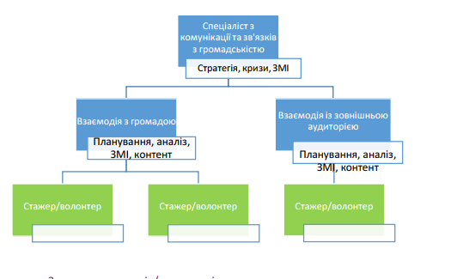
Залучення стажерів/ волонтерів
Через обмеженість штатних одиниць в структурі керівництва ТГ, рекомендовано запровадити механізм залучення тимчасових стажерів та/або волонтерів з числа молоді (старшокласники, молоді люди працездатного віку неповної зайнятості тощо). Йдеться про залучення додаткових ресурсів молоді, яка шукає можливості для творчої та професійної самореалізації, здобуття досвіду та навичок, розширення контактів тощо. Додатковою мотивацією для молоді може стати можливість відвідати освітні заходи міжнародних партнерів проекту.
Роль та функції cпеціаліста з комунікації та зв’язків з громадськістю:
1) Відповідає перед керівництвом та депутатами за реалізацію комунікаційної Стратегії, бере участь у всіх стратегічних нарадах керівництва виконкому міської ради та бере активну участь в обговоренні та прийнятті стратегічних та оперативних рішень.
2) Вчасно інформує керівництво виконкому міської ради та депутатів про проблеми на шляху реалізації Комунікаційної стратегії та добивається необхідних рішень для її реалізації.
3) Керівник здобуває необхідні навички, нові знання та інформацію для реалізації заходів, передбачених стратегією, а також, забезпечує необхідний професійний розвиток та підвищення кваліфікації своїх підлеглих. Для цього він організовує дистанційне чи очне навчання, обмін досвідом, у разі потреби залучає необхідні додаткові ресурси міжнародної допомоги.

Додаток 2. Політика одного голосу
«Шановні керівники та посадовці Менської міської територіальної громади.
Згідно з розпорядженням Менського міського голови, у зв’язку зі збільшенням звернень з боку засобів масової інформації на адресу відділу комунікації міської ради, до виконавчих органів ради та конкретних осіб, прохання ознайомити усіх ваших співробітників з процедурою взаємодії із засобами масової інформації. Пам’ятайте, що будь-які несанкціоновані контакти з пресою та з іншими представниками засобів масової інформації можуть згубно позначитись на розвитку нашої Громади не лише на місцевому рівні, але і на рівні всієї країни.
Усі запити, що надходять від представників засобів масової інформації на адресу установи, необхідно адресувати напряму керівнику, який координує відповідний напрямок роботи та відповідальному фахівцю установи за комунікацію з громадськістю.
Ми намагаємося запровадити політику «Одного голосу», це значить, що міський голова, заступники міського голови, секретар ради, керуючий справами виконавчого комітету, старости, керівник структурних підрозділів та комунальних підприємств, установ, закладів мають повноваження у межах функціональних обов’язків вести переговори з пресою, коментувати та рекомендувати експертів, особливо стосовно стратегії розвитку ТГ, плану відновлення та результатів роботи. Така політика дає можливість контролювати інформаційні потоки про нашу ТГ, надавати узгоджену та об`єктивну оцінку будь-яких подій.
Винятками можуть бути лише узгоджені коментарі щодо подій місцевого значення (спонсорство, соціальні програми), які відбуваються на рівні відповідальних за ці аспекти діяльності працівників та посадовців ТГ.
На сьогоднішній день працівники сектору комунікацй повинні слідувати такій процедурі спілкування з представниками ЗМІ:
1. Просити представників преси надати інформацію про себе (ім’я, назву видання, контактний телефон)
2. Просити представників преси підготувати перелік питань у письмовому вигляді (факсом чи електронною поштою)
3. Обговорити терміни, відведені журналісту для підготовки матеріалу.
4. Обговорити всі питання-відповіді з керівником відділу зі зв’язків з громадськістю, затвердити терміни для отримання додаткової інформації (цитати чи дані).
5. Підтвердити можливість та терміни передачі інформації за запитом з представниками ЗМІ.
6. Узгодити текст статей перед їх виходом до друку.
Надсилати замітки статей на адресу або на e-mail з метою створення файлу публікацій.
Будь ласка, забезпечте обов’язкову поінформованість усіх співробітників про вищенаведену процедуру.
Якщо у вас виникнуть запитання, будь ласка, телефонуйте мені у будь-який час».

Додаток 3. Інформаційні матеріали

Низькобюджетні заходи
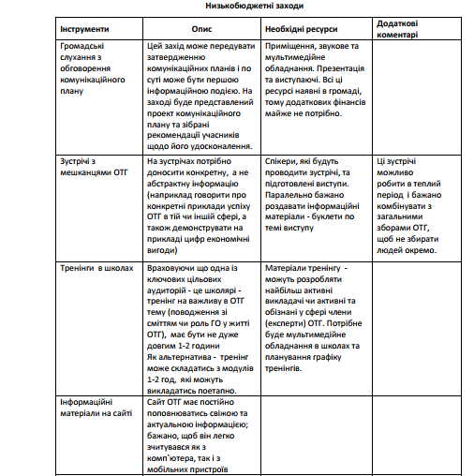

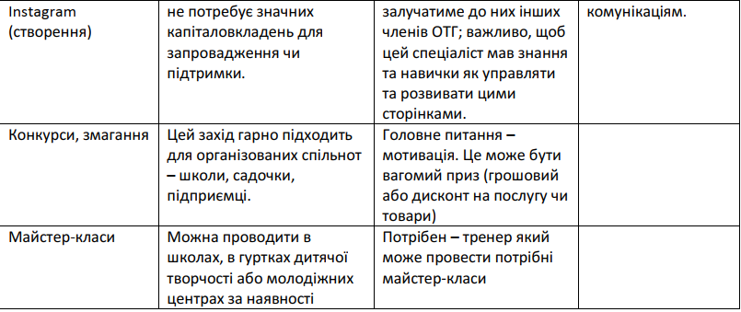

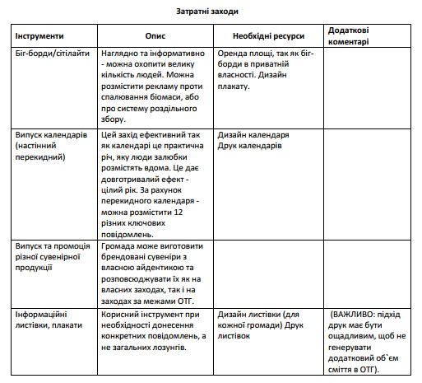

Секретар ради Юрій СТАЛЬНИЧЕНКО

